МЕТОДИЧЕСКИЕ УКАЗАНИЯ
ПО ВЫПОЛНЕНИЮ ПРАКТИЧЕСКИХ ЗАНЯТИЙ
ОП.01 Операционные системы и среды
для обучающихся программы подготовки специалистов среднего звена
специальность: 09.02.07 Информационные системы и программирование

Москва, 2023

Практическое занятие № 3
Тема практического занятия: Управление процессами с помощью
команд операционной системы для работы с процессами.

Хомидов Сардорбек Алишерович |  | 21.03.2025

Введение:
Цель практического занятия: сформировать навыки работы с Диспетчером задач, Командной строкой, получение практических навыков
управления процессами и самостоятельной работы с документацией команд.
В результате выполнения данной работы обучающийся должен уметь:
● использовать методы защиты программного обеспечения
компьютерных систем;
● анализировать риски и характеристики качества программного
обеспечения;
● выбирать и использовать методы и средства защиты
компьютерных систем программными и аппаратными средствам и
производить настройку отдельных компонент программного обеспечения
компьютерных систем.
знать:
● основные средства и методы защиты компьютерных систем
программными и аппаратными средствами.
Контрольные вопросы:
1. Что такое командная строка?
Окно, которое обычно называют командной строкой или интерфейсом командной строки (англ. CLI, Command Line Interface), является текстовым приложением для просмотра, обработки и манипулирования файлами на вашем компьютере.
2. Как запустить командную строку через меню Выполнить?
Наберите в строке cmd, а затем зажмите комбинацию Ctrl+Shift+Enter
3. Перечислите команды для работы с процессами.
alias Команда оболочки, записывающая список псевдонимов в стандартный вывод
history Команда оболочки, выдающая хронологический список событий
man Выдает электронную справку по командам, функциям и файлам
whatis Описывает функцию, выполняемую командой
whereis Выполняет поиск исходного кода, двоичного кода или электронной справки для установленных программ
Выполнение работ по заданию 1
1. Наберите в строке cmd, а затем зажмите комбинацию Ctrl+Shift+Enter
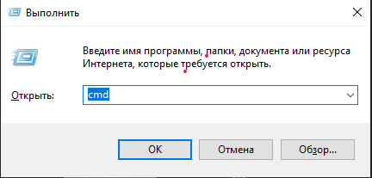
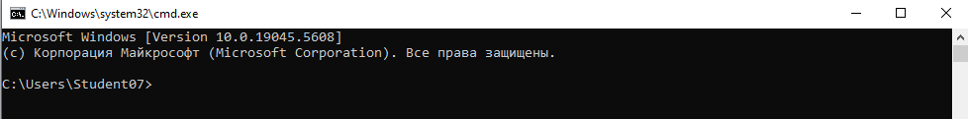
2. tasklist/v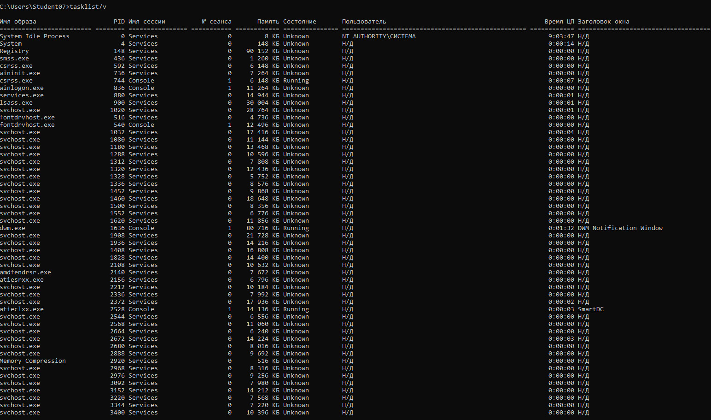
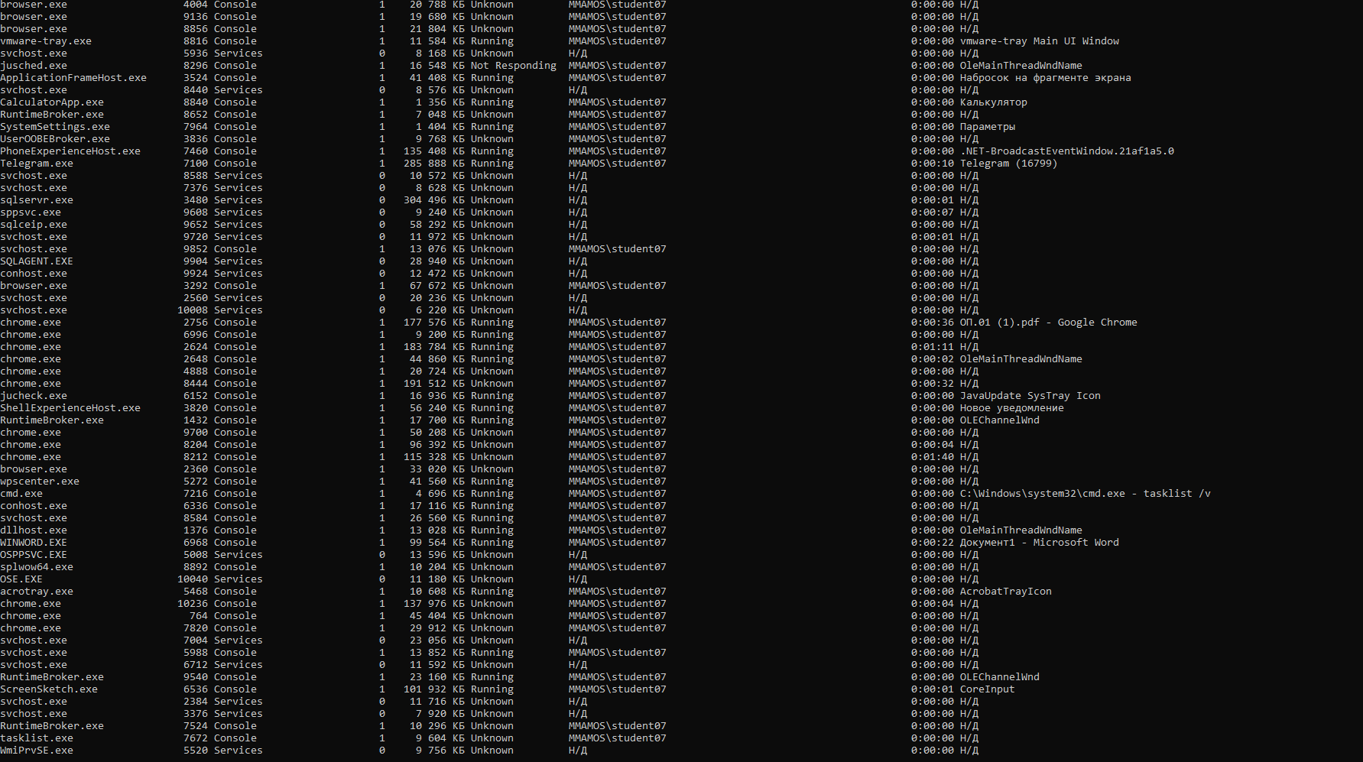
3. control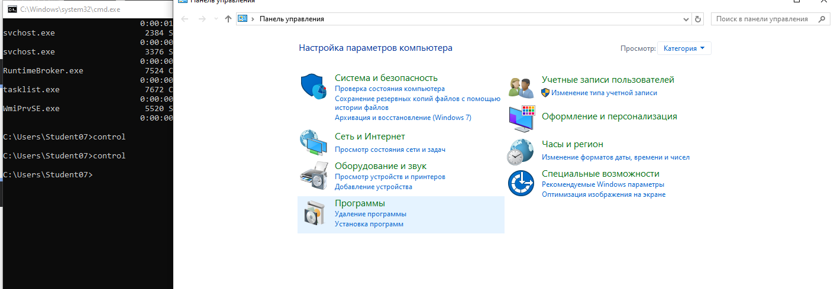
4. regedit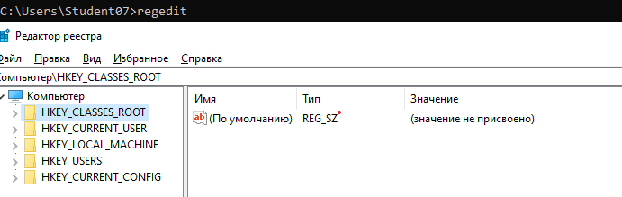
5. devmgmt.msc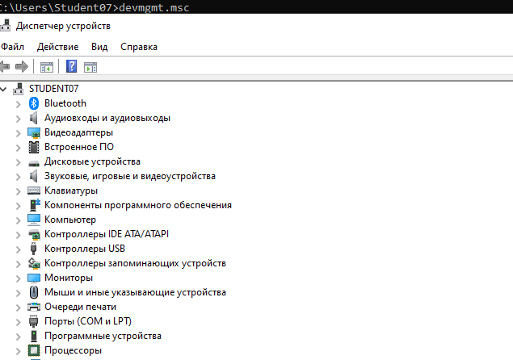
6. taskmgr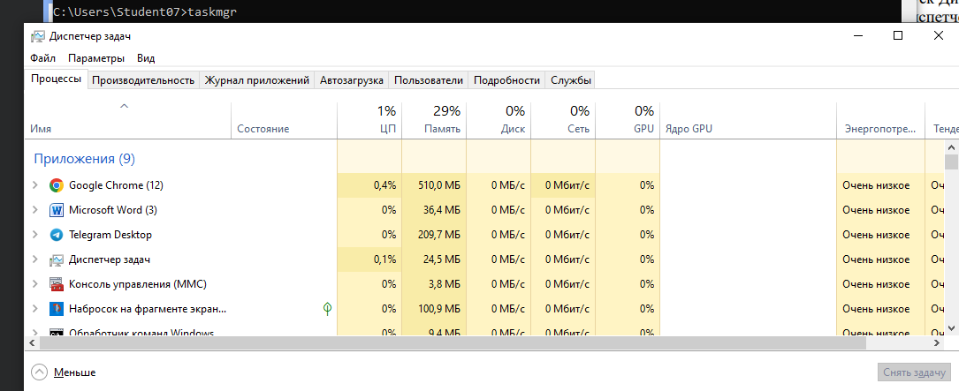
7. services.msc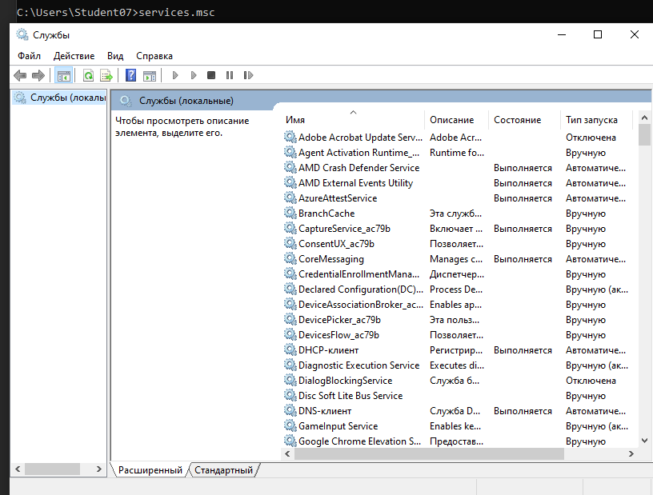

8. calc
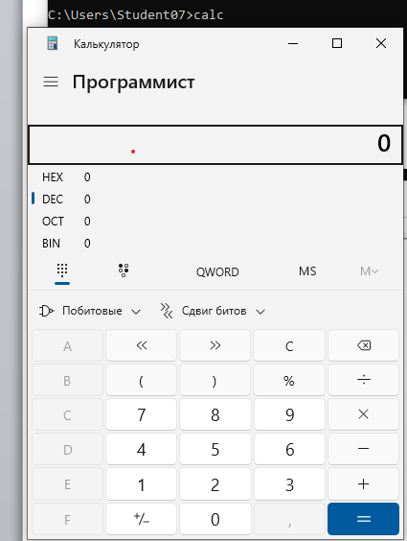
9. mspaint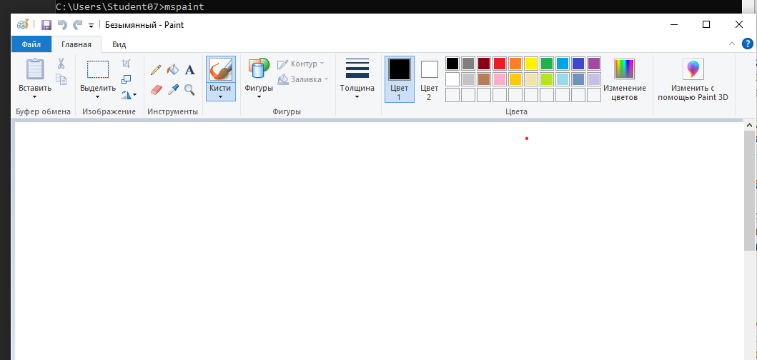

10. notepad
